Subjek :Permohonan di pertemukan dengan investor Tiongkok

untuk investasi di pulau Bintan

Kepada Yth.

China Council for the Promotion of International Trade (CCPIT)

Dengan hormat,

Perkenalkan, nama saya : Lanna, seorang pemilik lahan di Pulau Bintan, Indonesia. Saya menulis email ini untuk mengajukan permohonan di pertemukan dengan investor dari Tiongkok yang berminat berinvestasi di bidang industri pariwisata, khususnya di area pantai berupa bangunan cottage atau hotel.

Kami memiliki lahan seluas 30 hektar di Pantai Trikora, Pulau Bintan.

Berikut adalah informasi tambahan mengenai lahan kami:

1. Luas lahan: 30 hektar
2. Lokasi GPS: *<https://goo.gl/maps/x3H5TzYLam2p6vJH8>*

Hadap Timur/

1. Peta Pulau Bintan

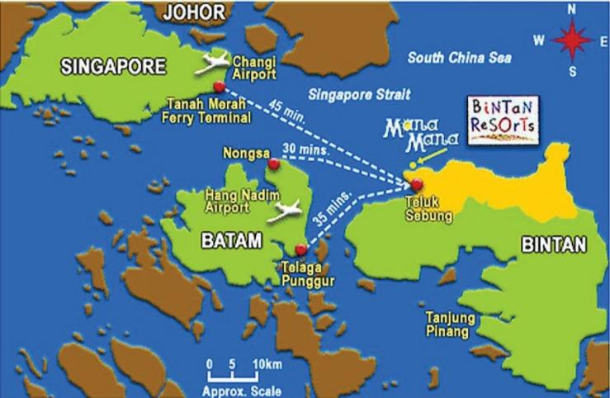

Kami menawarkan kerjasama sebagai mitra di mana pihak kami hanya menyediakan lahan/ tidak mengeluarkan dana tambahan. Investor dapat memilih ide sendiri atau mempertimbangkan ide lokal yang telah kami usulkan dengan ilustrasi tema "The Maldives' Indonesia" sebagai berikut:

1. Foto desain awal proyek (oleh desainer arsitek dari Tiongkok)

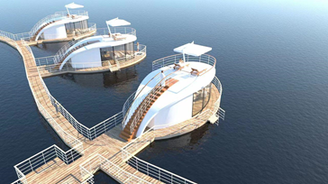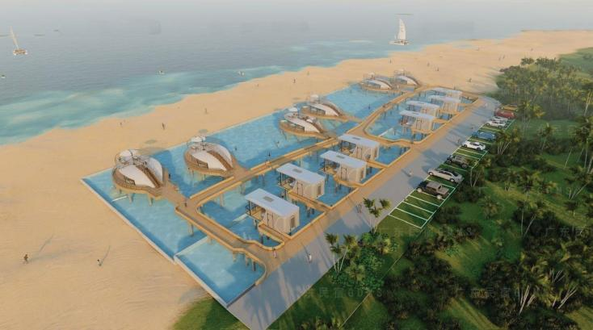

1. Ilustrasi perhitungan jumlah investasi sekitar Rp. 25 miliar
2. Jumlah cottage & glamping total 22 unit
3. Perkiraan tarif rata-rata USD $50/malam

Peruntukan lahan ini adalah untuk pembangunan hotel & cottage dll dengan fasilitas F&B. Perkiraan investasi untuk 22 unit cottage dan glamping adalah sekitar Rp 25 Milyar, dengan etimasi return per bulan sebesar 2,5% dari modal yang ditanam.

Perkiraan ini didasarkan pada 2 skenario tarif kamar :

1.Tarif rata-rata $ 50 usd/malam (ini adalah tarif terendah yang kami cantumkan)

Dengan asumsi occupancy 70%

2. Penetapan Rate Tipe

a.$ 100 usd/malam........ B&B Cottage

b.$ 75 usd/malam........ Capsule Hotel

c.$ 50 usd/malam....... Glamping

n.b:ini hanya terisi weekend saja dan liburan nasional

Pulau Bintan sudah terdapat banyak hotel dần cottage, namun kami yakin bahwa hadir dengan lebih baik di class nya menggunakan intelligen sistem,dengan desain arsitektur cottage & glamping ,hadir di atas air dengan tema yang kami usulkan akan berbeda dari yang sudah ada dan dapat menarik minat wisatawan karena menawarkan pengalaman baru. Kompetitor utama memiliki tarif Rp 2,5 juta hingga di atas Rp 10 juta per malam, sedangkan

Ilustrasi kompetitor setempat (hotel & cottage)

a.10 Top Rangking dengan rate rp.2,5 jt hingga > rp10jt/malam

b.40 Middle kompetitor dengan rate $ 50 usd hingga $ 150 usd/malam

Gambaran akses ke Pulau Bintan adalah sebagai berikut:

1. 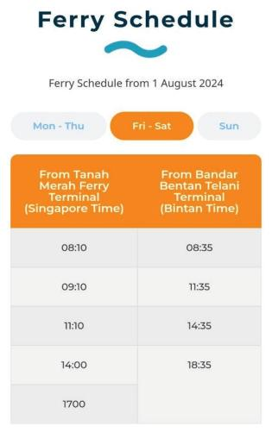Pelabuhan: Singapura - Bintan (setiap hari)
2. 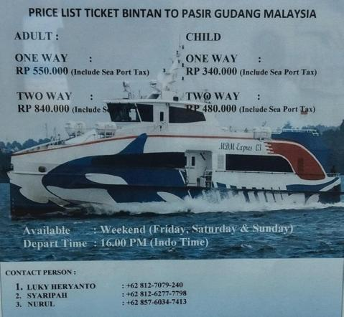Malaysia - Bintan (hanya akhir pekan),
3. Batam - Bintan (setiap hari)
4. Bandara: Jakarta - Bintan (setiap hari)

*https://en.m.wikipedia.org/wiki/Bintan\_Island https://batamterminal.com/7-km-batam-bintan-bridge-project/ https://en.m.wikipedia.org/wiki/Bintan\_Resorts*

*https://kepri.pikiran-rakyat.com/wisata/pr-2688928031/bitan-miliki-tourist-information-center*

*-pusat-promosi-pariwisata-berkelanjutan?page=all*

Kami berharap dapat menjalin kerjasama yang saling menguntungkan dengan investor dalam

pengembangan pariwisata di Pulau Bintan.apa bila ada hal yang ingin ditanyakan kami akan menjawab dengan senang hati.

Terima kasih atas perhatian dan kerjasamanya.

Hormat kami,

**中文翻译件：**

**主题：申请与中国投资者对接**

**以投资民丹岛为目的**

尊敬的中国国际贸易促进委员会（CCPIT），

您好！

请允许我自我介绍，我的名字是兰娜（Lanna），我是印尼民丹岛的一名土地拥有者。我特此致信，申请与对投资旅游产业感兴趣的中国投资者对接，特别是在沿海地区建设度假小屋或酒店的项目。我们拥有位于民丹岛特里科拉海滩（Pantai Trikora）的30公顷土地。

以下是关于我们土地的详细信息：

* **土地面积**：30公顷
* **GPS位置**：[点击查看地图](https://goo.gl/maps/x3H5TzYLam2p6vJH8" \t "_new)
* **朝向**：东面
* **民丹岛地图**：详见附件

我们希望以合作伙伴的方式开展合作，即我们只提供土地，不再额外出资。投资者可以选择自有的创意，或者参考我们提出的“印尼版马尔代夫”主题，具体包括：

* 由中国建筑设计师设计的初步项目图片
* 投资估算约为2.5亿印尼盾
* 总计22个度假小屋及野营帐篷单元
* 预期平均房价为50美元/晚

**项目规划**：  
该土地将用于建设酒店和度假小屋等设施，包括餐饮服务。以22个单元的度假小屋和野营帐篷为例，预估投资额为2.5亿印尼盾，投资回报率预计为每月投资额的2.5%。具体房价方案如下：

1. 平均房价为50美元/晚（这是最低价格）  
   假设入住率为70%
2. 不同房型的定价：
   * B&B小屋：100美元/晚
   * 胶囊酒店：75美元/晚
   * 野营帐篷：50美元/晚（仅限周末和国家法定节假日）

**市场前景**：  
尽管民丹岛已有许多酒店和度假小屋，但我们相信，通过智能化管理系统和独特的设计（如水上建筑），我们能够提供与众不同的体验，吸引游客前来体验新奇的住宿方式。当前市场上的竞争者收费在250万印尼盾至1000万印尼盾以上，而我们提供的价格更具竞争力。

**竞争者示例**：

* 前10名高端竞争者收费：250万印尼盾至1000万印尼盾/晚以上
* 40名中端竞争者收费：50美元至150美元/晚

**民丹岛交通概览**：

* **港口**：
  + 新加坡-民丹岛（每日）
  + 马来西亚-民丹岛（仅限周末）
  + 巴淡岛-民丹岛（每日）
* **机场**：雅加达-民丹岛（每日）

更多信息：  
[民丹岛维基百科](https://en.m.wikipedia.org/wiki/Bintan_Island" \t "_new)  
[巴淡-民丹大桥项目](https://batamterminal.com/7-km-batam-bintan-bridge-project/" \t "_new)  
[民丹岛度假区介绍](https://en.m.wikipedia.org/wiki/Bintan_Resorts" \t "_new)  
民丹岛旅游信息中心

我们期待与中国投资者建立互利合作关系，共同推动民丹岛的旅游业发展。如有任何问题，请随时联系我，我们将竭诚为您解答。感谢您的关注与合作！

此致，  
敬礼！